[上海交通大学张爱军/复旦大学张炜团队合作发表的2篇文章出现文章内图片重复](https://mp.weixin.qq.com/s?__biz=MzIwNzc3MzU3NQ==&mid=2247484385&idx=1&sn=1ce610c4df314067d8915eca28469463&chksm=966b2c8b714db11e4b6e7c9ed61c244ca4da0061f6726f7b9b2da8ab407a7c517a660dc4737a&scene=126&sessionid=1743959320)

[诚信探索](javascript:void(0);)2025-04-03 17:46:40上海

[2]诚信科研通过天眼系统预警，发现2020 年 2 月 25 日上海交通大学医学院附属瑞金医院张爱军团队通讯在***Frontiers in cell and developmental biology***发表题为**“Loss of CDYL Results in Suppression of CTNNB1 and Decreased Endometrial Receptivity”**的研究论文（简称ZAJ29），文章内存在1对图片重复。

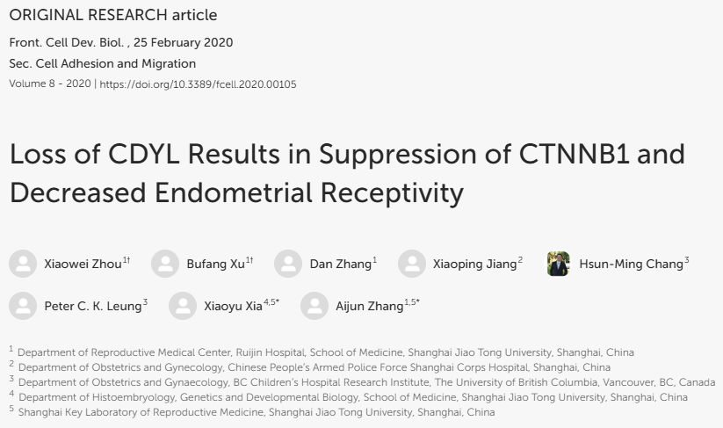

**诚信科研编辑部首先获取这篇文章的图片（由于是快速筛查，没有检测蛋白印迹；截图都是从左到右，从上到下的顺序进行；如果有Merge类的图片，只获取Merge后的图片；如果有放大类的图片，只获取放大/放大前的图片）。**

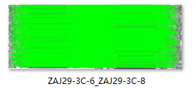

**对所有图片进行检测，iFigures发现文章1对图片出现重叠：图3C-6与图3C-8出现部分重叠，但代表不同的试验结果。**

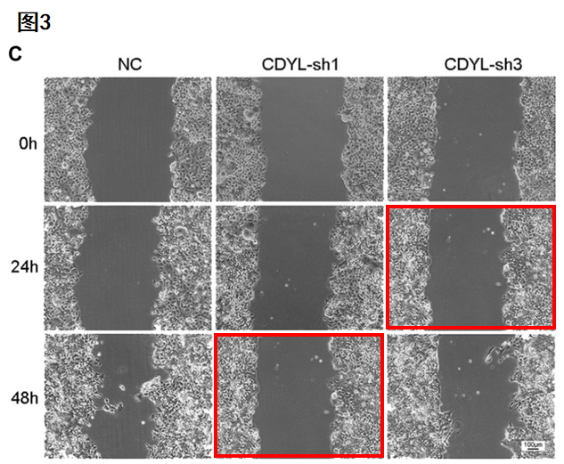

**最后诚信科研编辑部建议作者核查原始数据（背后更多的原始数据，尤其是重复实验组），与杂志社联系更正文章重复的图片。**

[1]诚信科研通过天眼系统预警，发现2020 年 9 月 3 日复旦大学妇产科医院张炜团队（张爱军为共同作者）通讯在***BMC cancer***发表题为**“Promotion of the occurrence of endometrioid carcinoma by S100 calcium binding protein P”**的研究论文（简称ZAJ3），文章内存在2对图片重复。

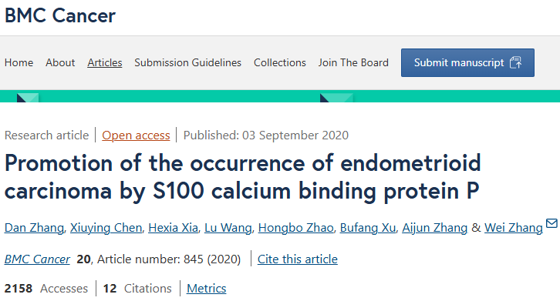

**诚信科研编辑部首先获取这篇文章的图片（由于是快速筛查，没有检测蛋白印迹；截图都是从左到右，从上到下的顺序进行；如果有Merge类的图片，只获取Merge后的图片；如果有放大类的图片，只获取放大/放大前的图片）。**

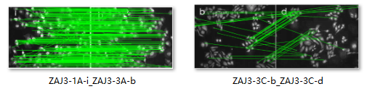

**对所有图片进行检测，iFigures发现文章2对图片出现重叠：图1A-i与图3A-b出现部分重叠，图3C-b与图3C-d出现部分重叠，但代表不同的试验结果。**

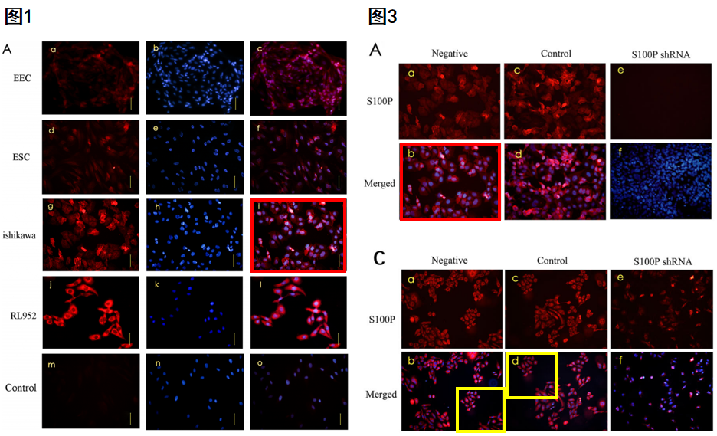

**最后诚信科研编辑部建议作者核查原始数据（背后更多的原始数据，尤其是重复实验组），与杂志社联系更正文章重复的图片。**